DOCUMENTO DE DEFINICIÓN DE ALCANCE DEL PROYECTO

**Grupo:** Reserva de citas en restaurante

1. Bazan Guillen Steven
   1. **En el modulo controlador en la clase login creamos la lista para almacenar usuarios, después hacemos un método para agregar a la lista y validar el inicio de sesión en el cual se verifica si las credenciales coinciden.**

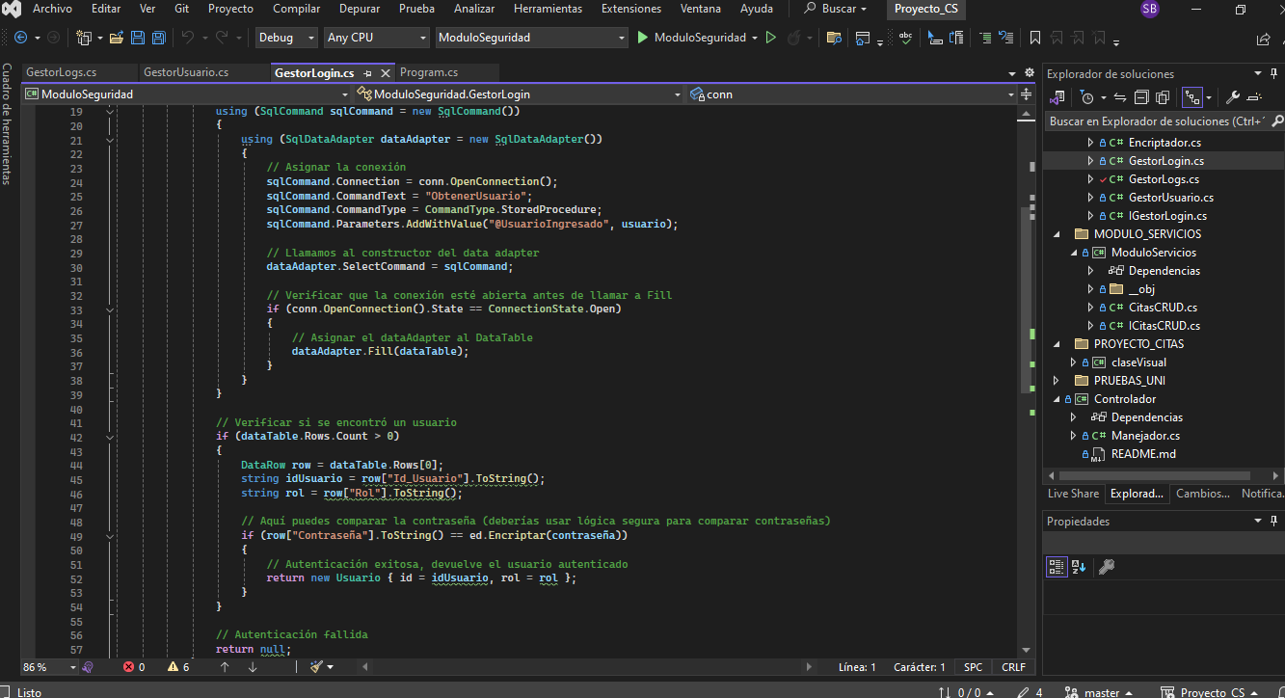

* 1. **En la clase gestor usuario creamos un método asignar rol en el cual se guarda quien asigno el rol o lo modifico**

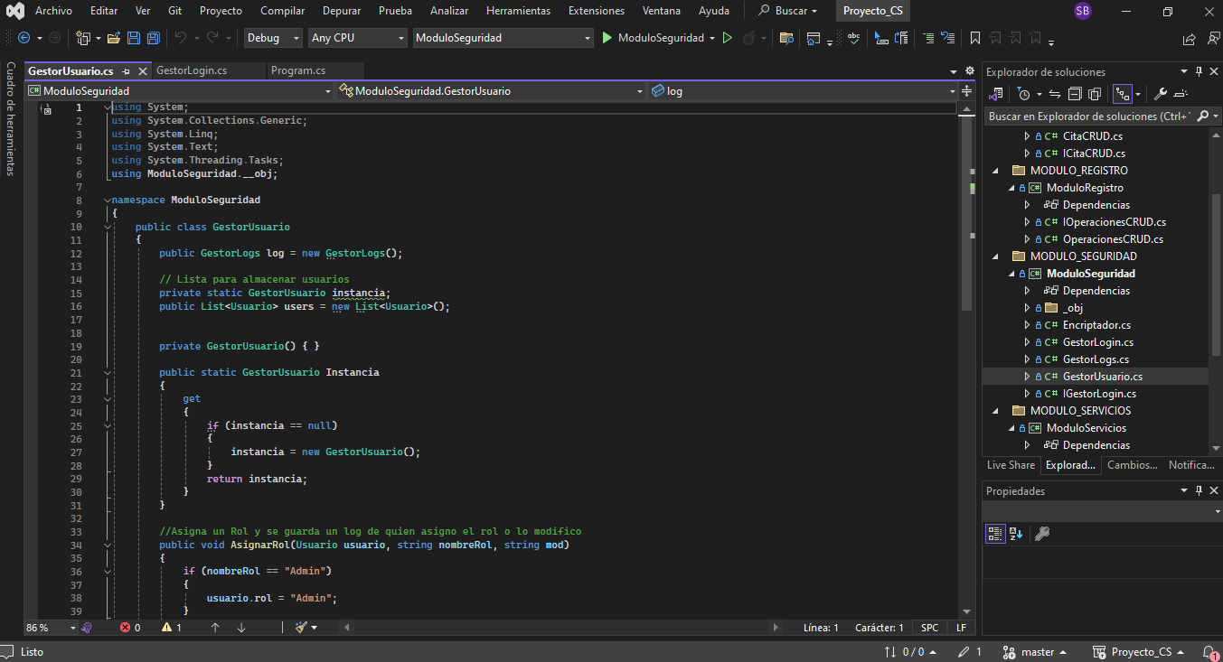

* 1. **En la clase gestorlogs se crea un método para poder registrar las actividades del usuario**

